**Ciurul lui Eratostene**

**Problema:  Sa se determine numerele prime pana la N.**

**De aceasta problema, a determinarii primelor n numere prime, s-a ocupat si [Eratostene](http://ro.wikipedia.org/wiki/Eratostene" \t "_blank), cel care a dat si metoda care ii poarta numele: [ciurul lui Eratostene](http://ro.wikipedia.org/wiki/Ciurul_lui_Eratostene" \t "_blank). El a realizat o matrice de 10\*10 in care a marcat numerele pana la 100. Apoi a luat, pe rand, fiecare valoare (nemarcata) incepand cu 2 si a marcat (sters) multiplii ei. Au ramas nemarcate tocmai numerele prime pentru ca, asa cum spune definitia lor, nu au nici un divizor.**

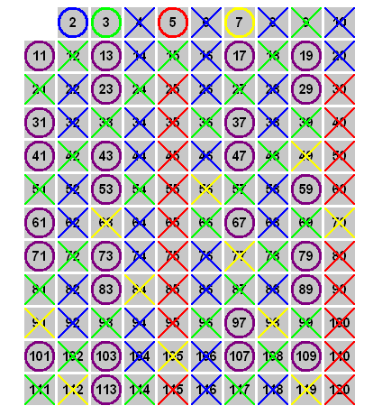

**Algoritm**

**Vom utiliza un vector p cu n elemente si il vom initializa cu 0. In acest vector vom marca cu valoarea 1 elementele ale caror indici nu sunt numere prime. Elementele ale caror indici sunt numere prime vor avea valoarea 0.**

* *O prima implementare a acestui algoritm:*

#include <iostream>

using namespace std;

int p[101],n;

int main()

{

int i,j;

cout<<"n=";cin>>n;

p[0]=p[1]=1;

for(i=2;i<=n;i++)

if(p[i]==0)

{

cout<<p[i]<<" ";

for(j=i+i;j<=n;j=j+i)

p[j]=1;

}

return 0;

}

* *Optimizare - putem sa nu mai luam in calcul numerele pare pentru ca stim ca singurul numar prim par e*2

#include <iostream>

using namespace std;

int p[101],n;

int main()

{

int i,j;

cout<<"n=";cin>>n;

p[0]=p[1]=1;

cout<<2<<" ";

for(i=3;i<=n;i=i+2)

if(p[i]==0)

{

cout<<i<<" ";

for(j=i+i+i;j<=n;j=j+2\*i)

p[j]=1;

}

return 0;

}

**Tema**

<http://www.infoarena.ro/problema/prim>